Фоторепортаж о проведении детско-родительского фестиваля
«Зимовик-Снеговик» в рамках зимней оздоровительной кампании-2022.
Подготовили и провели
воспитатели корпуса №2:
Швецова О.Ю., Платонова А.П.

Цель: оказание содействия в раскрытии творческих способностей детей, привлечение взрослых к совместному творчеству с детьми, создание прекрасного новогоднего настроения.

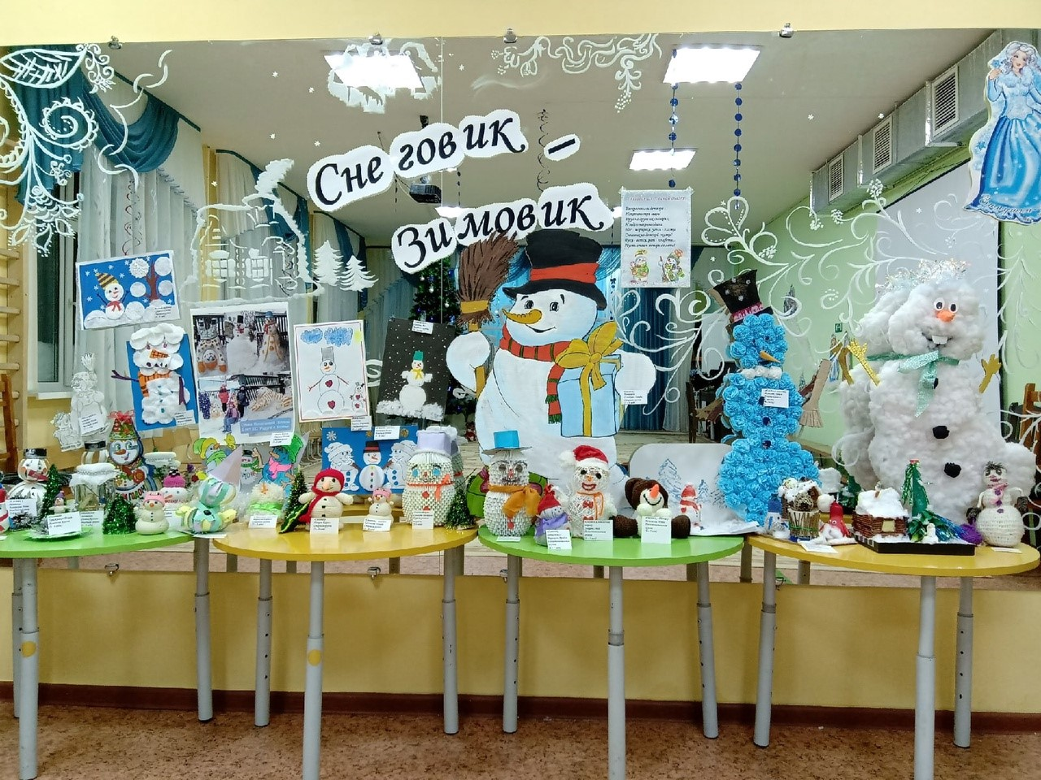
Детско-родительская выставка | «Зимовик-Снеговик»
Рисунки и поделки | Поделки и фотоколлаж
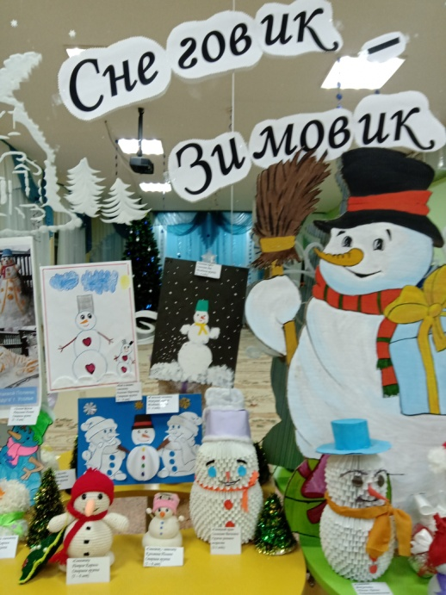 | 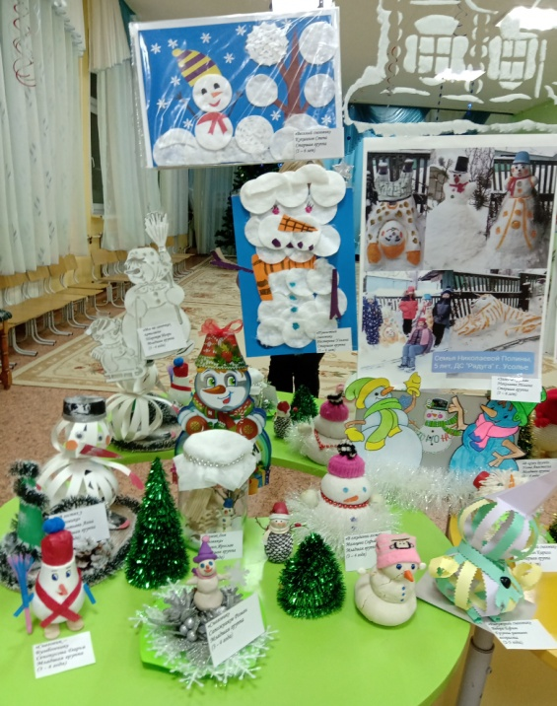
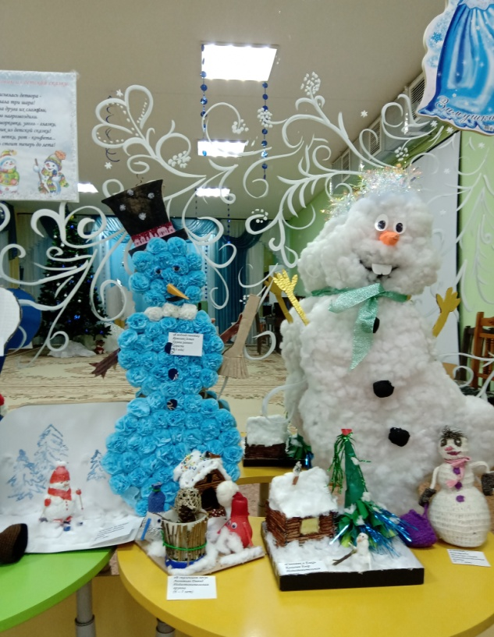 | 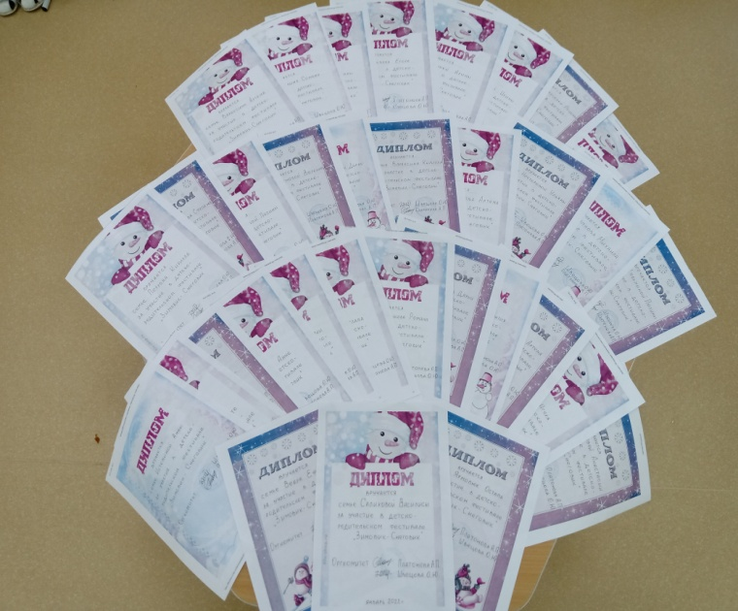
Поделки подготовительной группы | 33 диплома участников фестиваля
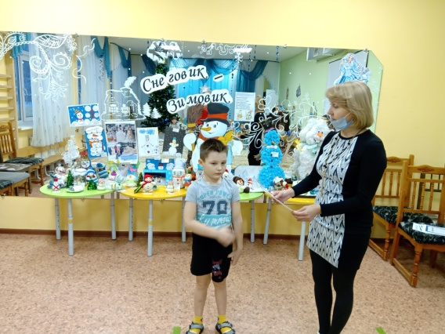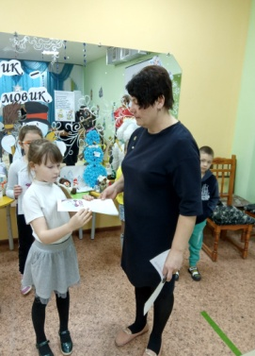 | 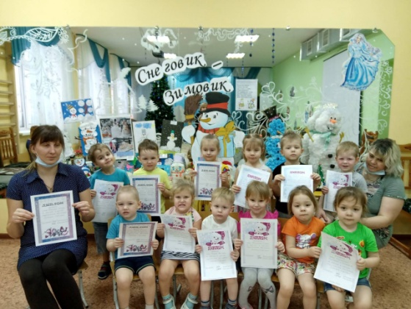
Награждение участников дипломами | Участники группы раннего возраста и младшей группы
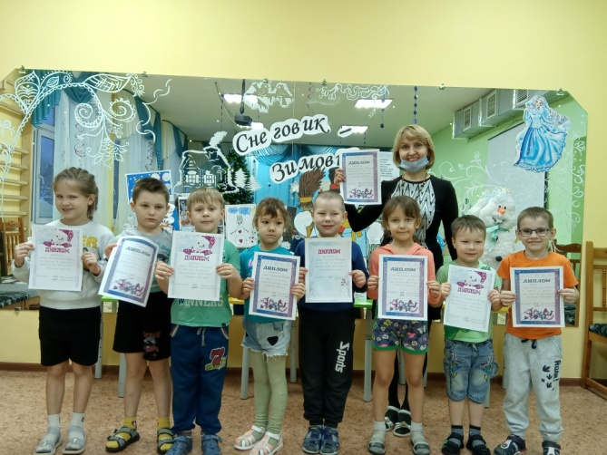 | 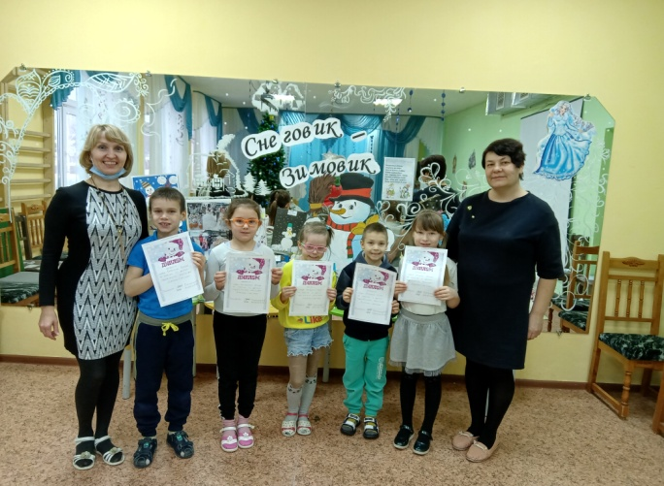
Участники старшей группы | Участники подготовительной группы
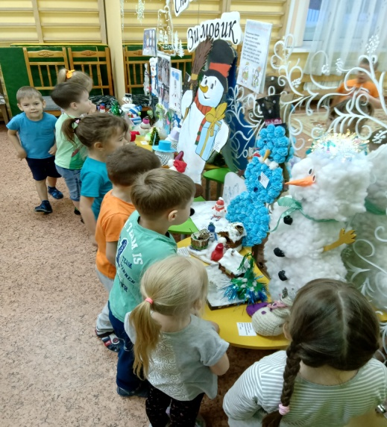
Все мы очень постарались
И довольные остались!
Все дипломы получили,
Посмотреть всех пригласили!

